模块 二
一、填空
1、在对构件进行变形分析时，对变形固体作了三种假设,其内容是：连续性假设、均匀性假设、各向同性假设。
2、拉压杆的轴向拉伸与压缩变形，其轴力的正号规定是：轴力指向截面外部为正。
3、塑性材料在拉伸试验的过程中，其$σ$—$ε$曲线可分为四个阶段，即：弹性阶段、屈服阶段、强化阶段、局部变形阶段。
4、构件在工作过程中要承受剪切的作用，其剪切强度条件为：$τ_{\text{Max}}=\frac{F_{Q}}{A}≤\left[τ\right]$。
5、扭转是轴的主要变形形式，轴上的扭矩可以用截面法来求得，扭矩的符号规定为：右手四指指向扭矩的转向，若大拇指指向截面的外部，则扭矩为正。
6、根据约束情况的不同静定梁可分为：简支梁、外伸梁、悬臂梁 三种常见形式。
二、选择
1、等截面直杆在两个外力的作用下发生轴向压缩变形时，这对外力所具备的特点一定是等值、( C )。
A. 反向、共线；B. 反向，过截面形心；C. 方向相对，作用线与杆轴线重合；D方向相对，沿同一直线作用。
2、轴向拉伸杆，正应力最大的截面和剪应力最大的截面( A)
A. 分别是横截面、45⁰斜截面；B. 都是横截面; C. 分别是45⁰斜截面、横截面;D. 都是45⁰斜截面。
3、设轴向拉伸杆横截面上的正应力为σ，则45⁰斜截面上的正应力和剪应力( D)。
A．分别为σ/2和σ; B. 均为σ；C. 分别为σ和σ/2；D均为σ/2。
4、在连接件上，剪切面和挤压面分别( B )于外力方向。
A.垂直、平行； B.平行、垂直； C.平行； D.垂直。

5、将构件的许用挤压应力和许用压应力的大小进行对比，可知( B)，因为挤压变形发生在局部范围，而压缩变形发生在整个构件上。
A. 前者要小些； B. 前者要大些；C. 二者大小相等；D. 二者可大可小。
6、一圆轴用碳钢制作，校核其扭转角时，发现单位长度扭转角超过了许用值。为保证此轴的扭转刚度，采用哪种措施最有效( C )。
A．改用合金钢材料； B. 增加表面光洁度； C. 增加轴的直径；D. 减小轴的长度。
7、等强度梁的截面尺寸(C ) 。
A. 与载荷和许用应力均无关；B. 与载荷无关，而与许用应力有关；C. 与载荷和许用应力均有关；D与载荷有关，而与许用应力无关。
三、计算与分析
1、如图所示钢制拉杆承受载荷F=32kN，若材料的许用应力［σ］=120MPa，杆件横截面积为圆形，求横截面的最小半径。
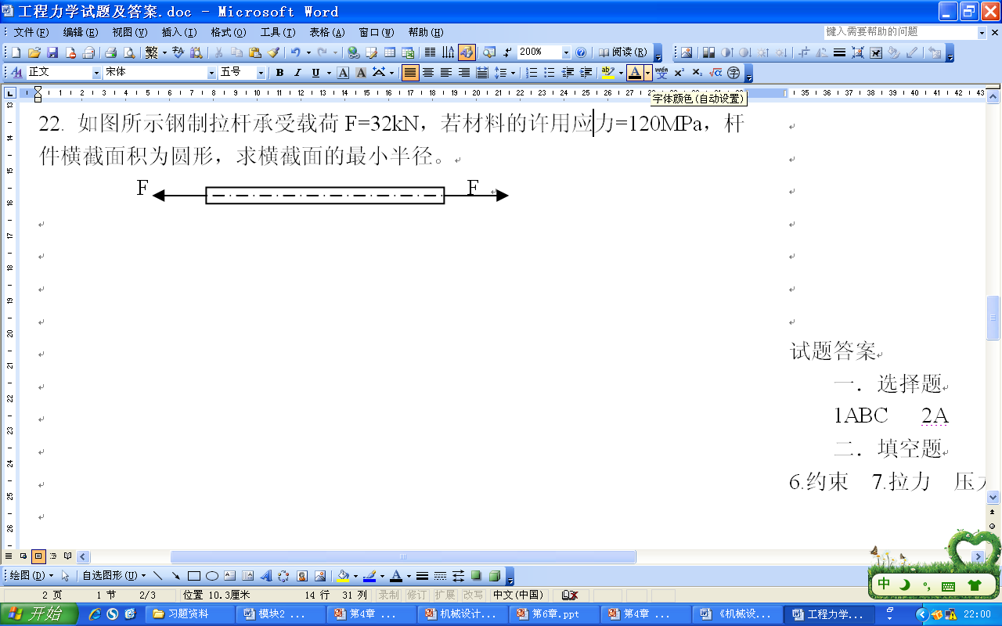
题2-3-1图
解：由截面法可知，轴力F_{N}=F=32kN
拉杆的横截面面积A$\frac{F_{\text{Max}}}{\left[δ\right]}$=$\frac{\text{32}×{\text{10}}^{3}}{\text{120}×{\text{10}}^{6}}$=266.7mm²
即$π$r²266.7 mm^{2，} 故r 9.2mm
横截面的最小半径为9.2mm
2、如图所示，等直杆AD，左端固定，F₁=100KN，F₂=80KN，F₃=60KN,求各段杆的轴力，做出轴力图。
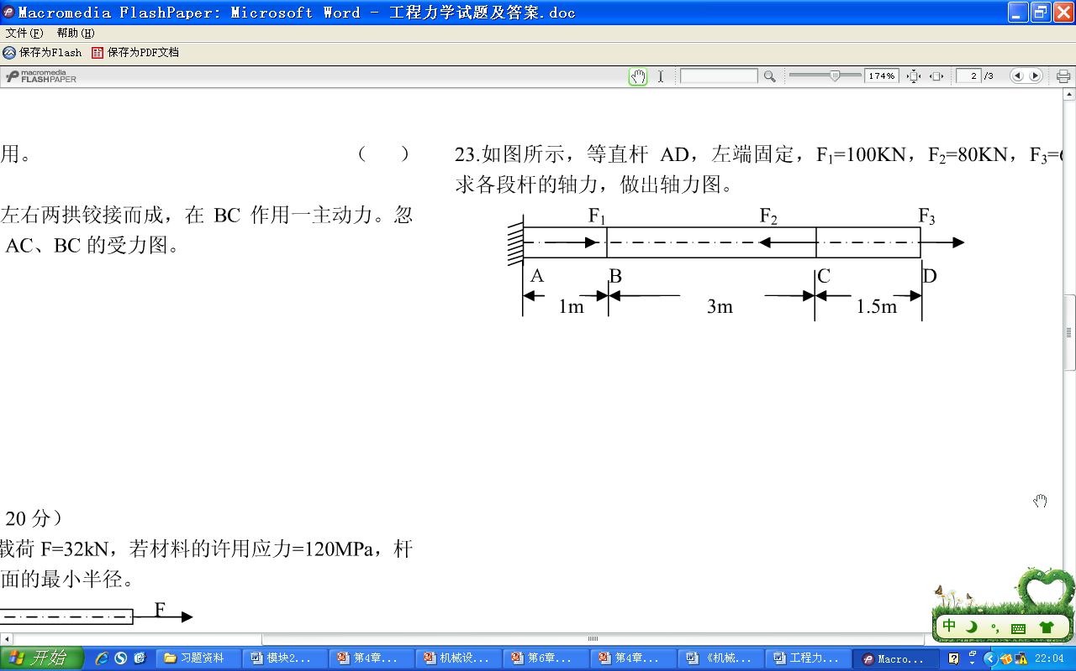
题2-3-2图
解：（1）求支座反力。
$\sum_{i=1}^{n}{\text{Fi}=0}$即F_{N}+F₁-F₂+F₃=0 得F_{N}= -F₁+F₂-F₃=-100+80-60=-80kN
结果为负号，说明支座反力水平向左。
（2）分段计算轴力。AB段，取左段为隔离体：
$\sum_{i=1}^{n}{\text{Fi}=0}$即N₁-F_{N}=0 N₁ =F_{N}=80kN(内力为拉力)
BC段，取左段为隔离体：
$\sum_{i=1}^{n}{\text{Fi}=0}$即N₂+F₁-F_{N}=0 N₂= F_{N}-F₁=-20 kN(内力为拉力)
CD段，取右段为隔离体：
$\sum_{i=1}^{n}{\text{Fi}=0}$即-N₃+F₃=0 N₃=F₃=60 kN
（3）做轴力图。
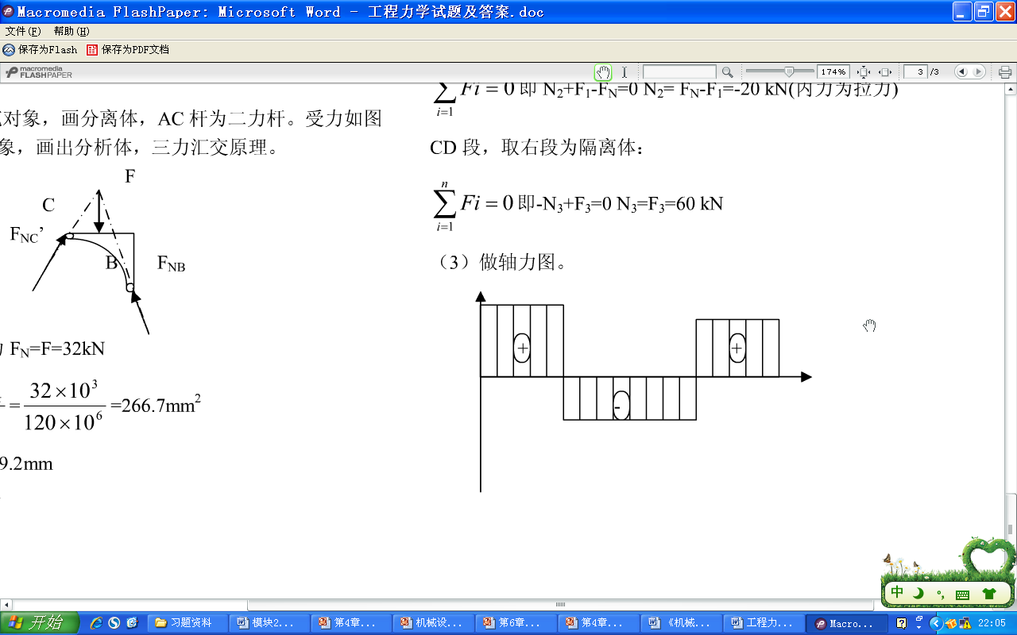
3、三角架如图所示，两杆截面均为圆形，材料的许用应力［σ］=60MPa，作用于B点的载荷G=30kN，试确定两杆的直径。
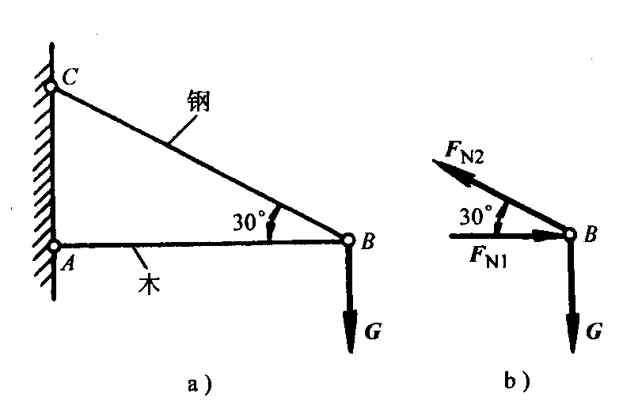
题2-3-3图
解 1）取点B为研究对象，画受力图，求两杆的轴力FN1、FN2。
${ΣF}_{x}=0$ $F_{N1}−F_{N2}\text{cos}{\text{30}}^{∘}=0$ $F_{N1}=\frac{\sqrt{3}}{2}F_{N2}$
${ΣF}_{y}=0$ $F_{N2}\text{sin}{\text{30}}^{∘}−G=0$
$F_{N2}=2G=\text{60}\text{kN}$， $F_{N1}=\sqrt{3}G=\text{52}\text{kN}$
2）由强度条件，分别确定两杆的直径
对于AB杆
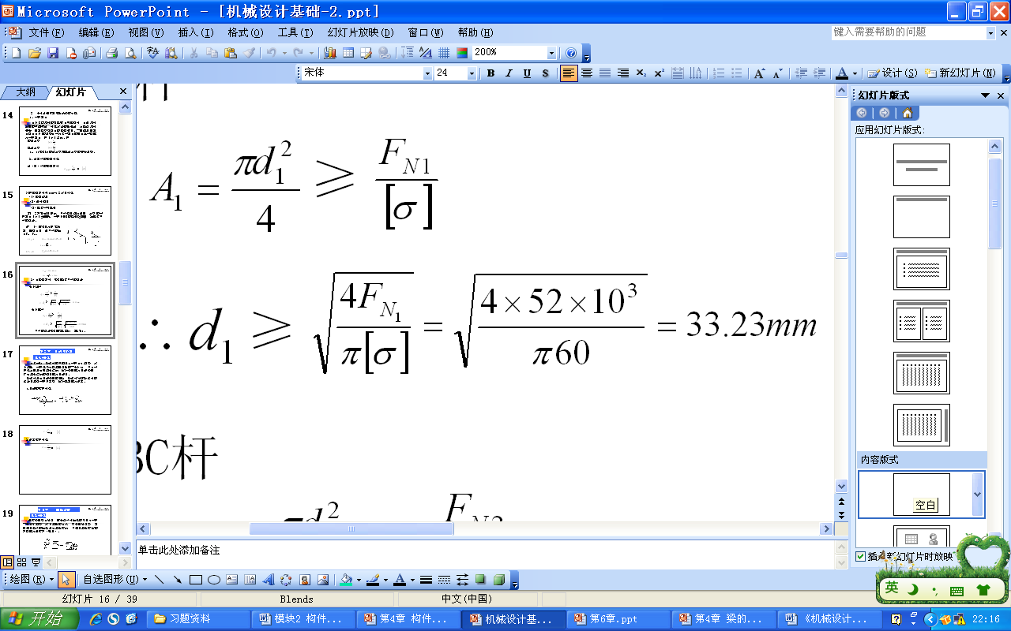
对于BC杆
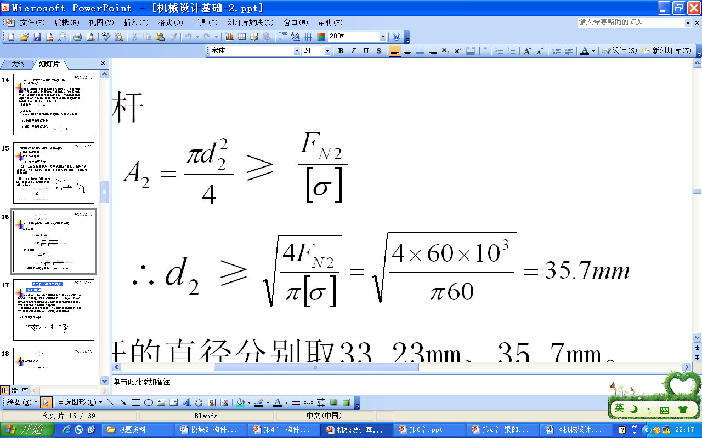
两杆的直径分别取33.23mm、35.7mm。
4、如图所示的拖车挂钩靠销钉连接。 已知挂钩部分的钢板厚度δ=8mm， 销钉材料的许用剪切应力［τ］=60 MPa， 许用挤压应力［σjy］=100 MPa， 拖力P=15 kN。 试设计销钉的直径d。
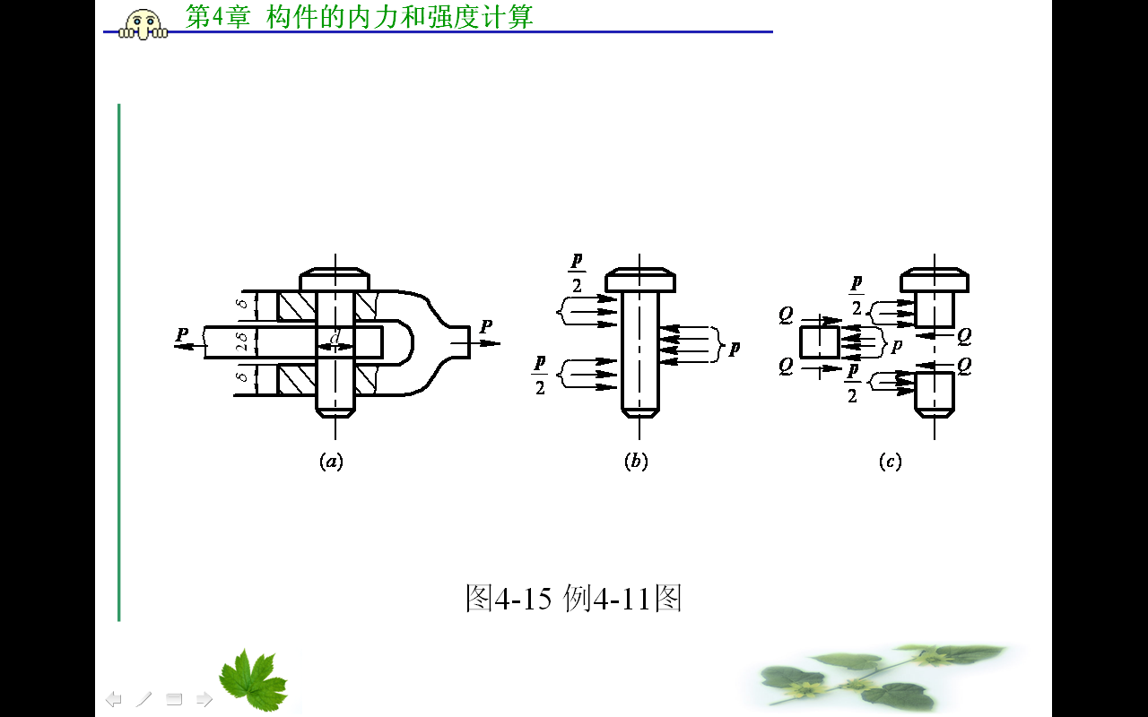
题2-3-4图
解 (1） 按剪切强度计算。
销钉受力图如图 (b)所示。 销钉有两个剪切面， 用截面法将销钉沿剪切面截开（见图 (c)）， 以销钉中段为研究对象， 由静力平衡条件可得每一截面上的剪力
$$Q=\frac{P}{2}=\frac{\text{15}}{2}=7\text{.}5\text{kN}$$
销钉受剪面积
$$A=\frac{{πd}^{2}}{4}$$
由剪切强度计算公式 $τ=\frac{Q}{A}=\frac{Q}{{{πd}^{2}}/4}≤[τ]$
得销钉直径
$$d≥\sqrt{\frac{4Q}{\text{πτ}}}=\sqrt{\frac{4×7\text{.}5×{\text{10}}^{3}}{3\text{.}\text{14}×\text{60}×{\text{10}}^{6}}}=\text{12}\text{.}6×{\text{10}}^{3}m=\text{12}\text{.}6\text{mm}$$
(2） 按销钉挤压强度计算。
$$σ_{\text{jy}}=\frac{P_{\text{jy}}}{2dδ}≤\left[σ_{\text{jy}}\right]$$
此时， 挤压力Pjy=P/2， 实用挤压面积为A=dδ, 得
$$d≥\frac{p_{\text{jy}}}{2{\text{δσ}}_{\text{jy}}}=\frac{\text{15}×{\text{10}}^{3}}{2×8×{\text{10}}^{−3}×\text{100}×{\text{10}}^{6}}=9\text{.}4×{\text{10}}^{3}m=9\text{.}4\text{mm}$$
5、汽车传动轴由45号钢无缝钢管制成，外径D＝90mm，壁厚t=2.5mm，[τ]=60 MPa，其所承受的最大外力偶矩为1.5kN·m，试校核其强度。若在τ_{max} 不变的条件下改用实心轴，试确定圆轴的直径D，并计算空心轴与实心轴的重量比。
解: (1) 校核空心轴的扭转强度
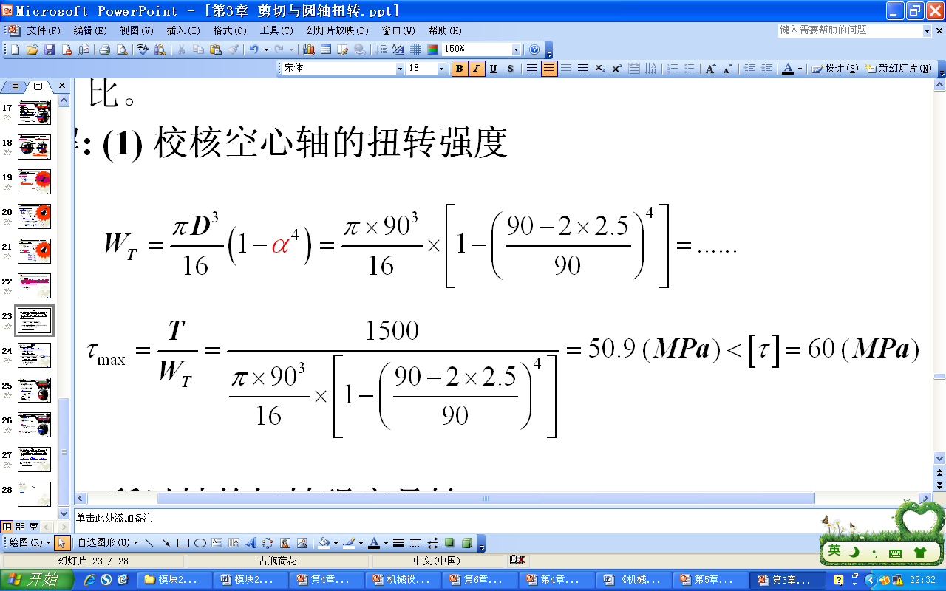
所以轴的扭转强度足够。
(2) 确定实心圆轴直径
根据实心轴与空心轴最大剪应力相等的条件
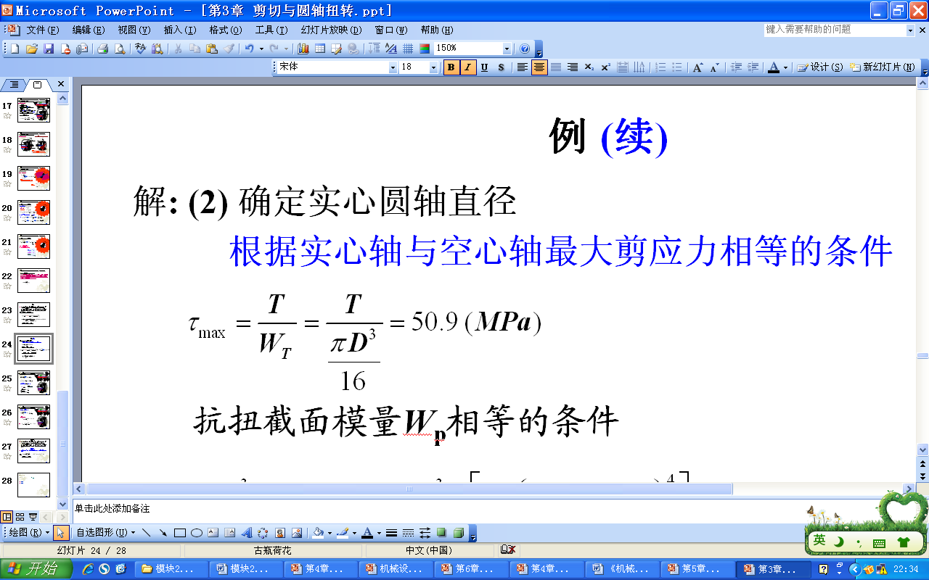
抗扭截面模量Wp相等的条件
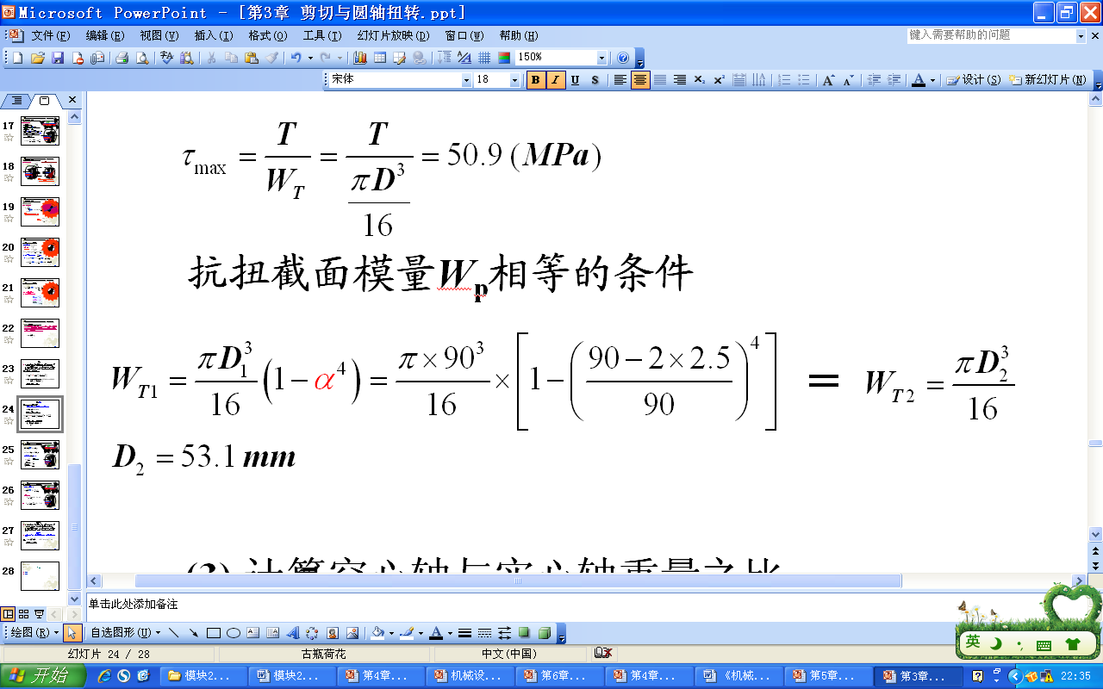
(3) 计算空心轴与实心轴重量之比

6、设计图所示的起重机主梁。其最大起重量P=20kN，主梁跨度l=5m，许用应力［σ］=140MPa。主梁用工字钢（不考虑梁的自重）,试选择工字钢型号。
解 起重机主梁可视为简支梁，吊重在中间位置时梁受力最不利，如图 (b)所示。设计时应按此情况考虑。
（1）求支座反力。
$$N_{A}=N_{B}=\frac{P}{2}=\text{10}\text{kN}$$
（2）作弯矩图。
由图可见，危险截面在梁的中点C处，
M_{max}=25kNm
（3）计算梁的抗弯截面模量。
$$W_{Z}=\frac{M_{\text{max}}}{\left[σ\right]}=\frac{\text{15}×{\text{10}}^{3}}{\text{140}×{\text{10}}^{6}}=\text{179}×{\text{10}}^{−6}m^{3}=\text{179}{\text{cm}}^{3}$$
（4）查表选工字钢型号。
由型钢表查得18号工字钢WZ=185cm3，故可选用18工字钢。
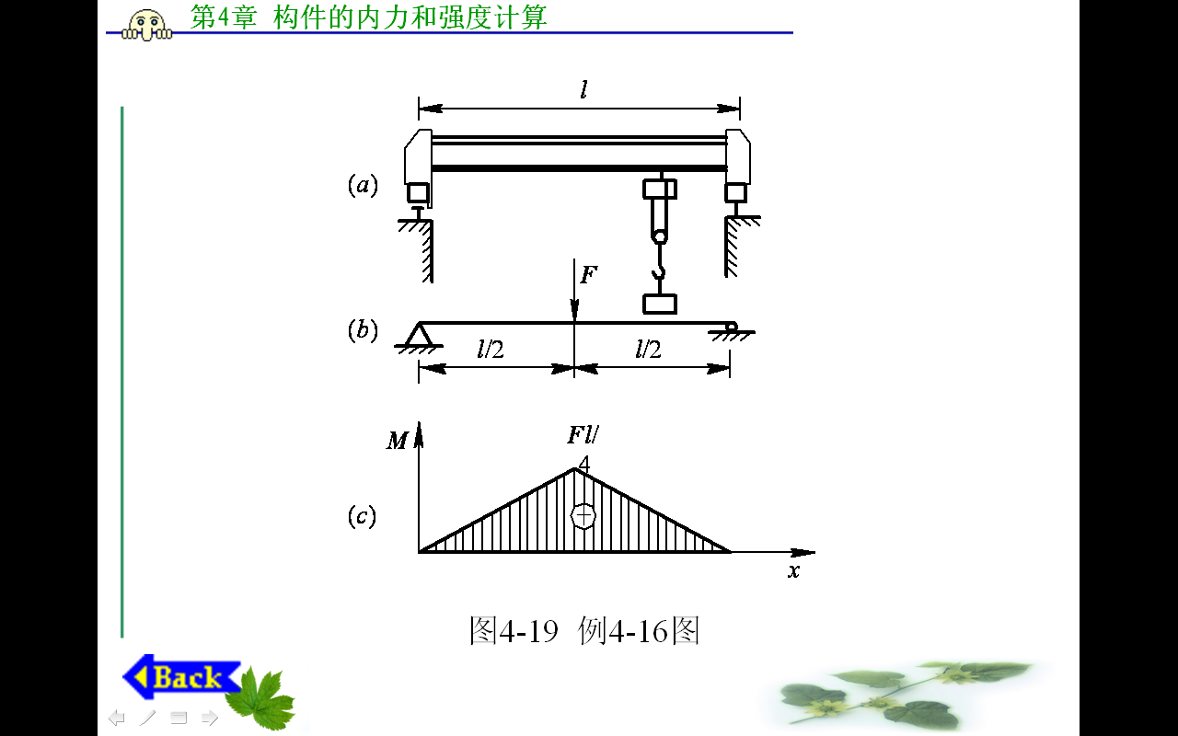
题2-3-6图

